Gemeente Waadhoeke - verkeersbesluit - instellen van een parkeerschijfzone - Hertog van Saxenlaan, Franeker | 
Burgemeester en Wethouders van de gemeente Waadhoeke;
Gelet op:
- het bepaalde in het besluit administratieve bepalingen inzake het wegverkeer (hierna: BABW) en het Reglement verkeersregels en verkeerstekens 1990 (hierna RVV 1990);
- het feit dat de Hertog van Saxenlaan in Franeker in beheer is bij de gemeente Waadhoeke;
- het advies van de verkeerscoördinator Noord- Nederland/ Noordwest Fryslân;
- artikel 18, lid 1 onder d van de Wegenverkeerswet 1994 waarin de bevoegdheid tot het nemen van verkeersbesluiten bij het college van burgemeester en wethouders is neergelegd;
- het besluit van 16 januari 2018 (MyCorsanr. 18.200209), waarin het college van burgemeester en wethouders de bevoegdheid tot het nemen van verkeersbesluiten gemandateerd heeft aan de beleidsmedewerker verkeer (mandateringscode O.48).
Overwegende:
- dat de wegencategorisering van de gemeente Waadhoeke is opgenomen in het GVVP van de voormalige gemeente Franekeradeel;
- dat deze wegencategorisering aansluit op de categorisering zoals bedoeld in het landelijk programma Duurzaam Veilig;
- dat de Hertog van Saxenlaan is gecategoriseerd als erftoegangsweg binnen de bebouwde kom en daarmee deel uitmaakt van een verblijfsgebied;
- dat de verkeersfunctie in een verblijfsgebied ondergeschikt is aan de verblijfsfunctie;
- dat parallel aan de Hertog van Saxenlaan een gelijknamige gratis parkeerplaats is gelegen;
- dat deze parkeerplaatsen veelal op werkdagen en zaterdagen bezet zijn door langparkeerders die in het centrum van Franeker werken of in het weekend het centrum of een sportwedstrijd bezoeken;
- dat het centrum van Franeker is gelegen ten zuiden van voorgenoemd parkeerterrein;
- dat daarnaast ten zuiden van het kruispunt Hertog van Saxenlaan/Noorderbleek/Spaarbankstraat een basisschool is gelegen;
- dat daar een behoefte is aan kort parkeren ten behoeve van een school voor het halen en brengen van kinderen;
- dat daarnaast ook behoefte is aan gratis kort parkeren ten behoeve van een bezoek aan het centrum van Franeker;
- dat is gebleken dat deze kortparkeerders moeilijk een vrije parkeerplaats kunnen vinden dichtbij hun bestemming;
- dat daardoor in de huidige situatie veel kort geparkeerd wordt op het pleintje ten zuiden van de Hertog van Saxenlaan;
- dat voor het halen en brengen van kinderen van de basisschool een beperkte loopafstand wenselijk is omdat anders geparkeerd wordt op locaties waar het onwenselijk is;
- dat het instellen van een parkeerschijfzone met een maximale parkeerduur van 2 uren op 13
- parkeerplaatsen op het zuidelijke deel van de Hertog van Saxenlaan voorziet in deze behoefte;
- dat de parkeerschijfzone wordt ingesteld door middel van het plaatsen van de verkeersborden E10 van bijlage 1 van het RVV 1990 inclusief blauwe markering op het wegdek waarmee de betreffende parkeervakken worden aangegeven
- dat gelet op artikel 12 van het BABW voor het plaatsen van de verkeersborden E10 van bijlage 1 van het RVV 1990 een verkeersbesluit is vereist;
- dat gelet op artikel 2 van de WVW 1994 de hiervoor omschreven verkeersmaatregel strekt tot het in stand houden van de weg en het waarborgen van de bruikbaarheid daarvan;
- dat gelet op artikel 2 van de WVW 1994 het zoveel mogelijk waarborgen van de vrijheid van het verkeer in het geding is bij voorliggende verkeersmaatregel;
- dat gelet op voorgaande overwegingen het zoveel mogelijk waarborgen van de vrijheid van het verkeer van ondergeschikt belang wordt geacht;
- dat op grond van artikel 24 van het BABW overleg vereist is met de korpschef van de regionale politie;
- dat de bevoegdheid om dit overleg te voeren voor wegen die in beheer zijn bij de gemeente Waadhoeke is gemandateerd aan de verkeerscoordinator;
- dat op 11 november 2020 overleg is gevoerd over de voorgenomen maatregel, resulterend in een positief advies;
Besluit:
door middel van het plaatsen van de verkeersborden E10 van bijlage 1 van het RVV 1990 en het aanbrengen van blauwe markering op het wegdek een parkeerschijfzone met een maximale parkeerduur van 2 uren in te stellen op het zuidelijke deel van de parkeerplaats Hertog van Saxenlaan te Franeker waarbij het gaat om 13 parkeervakken.
Situatieschets:
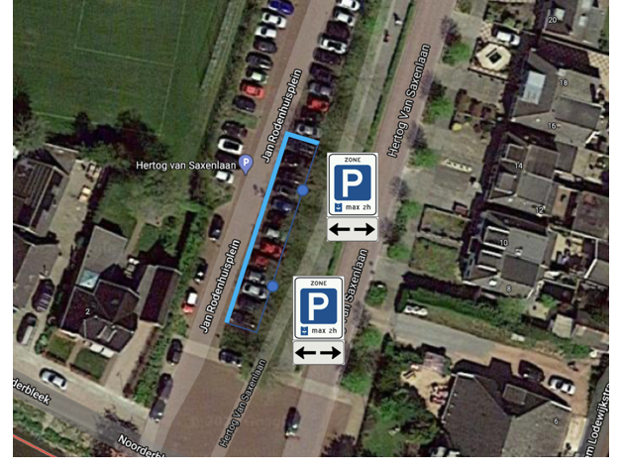
Burgemeester en wethouders van de gemeente Waadhoeke,
Namens deze,
Erik Wietses,
Beleidsmedewerker Verkeer en Vervoer

Bezwaar maken
Hoe maakt u bezwaar?
Bent u het niet eens met dit besluit? Dan kunt u hiertegen bezwaar maken (Algemene wet bestuursrecht). U doet dat binnen zes weken na bekendmaking van dit besluit.
U stuurt uw bezwaar naar:
College van burgemeester en wethouders van Waadhoeke
Postbus 58
8800 AB Franeker
In uw bezwaar staat in ieder geval:
- Uw naam en adres
- De datum
- Het besluit waar u het niet mee eens bent
- Waarom u het niet eens bent met dit besluit
- Uw handtekening
Wilt u dat het besluit niet meteen ingaat?
Dan kunt u om een ’voorlopige voorziening’ vragen bij de rechtbank. Dit is een voorlopige beslissing om een bepaalde handeling uit te stellen of juist door te laten gaan. Dit kan alleen als u al een bezwaar heeft ingediend.
Een voorlopige voorziening vraagt u aan bij:
Rechtbank Noord- Nederland
Afdeling bestuursrecht
Postbus 150
9700 AD Groningen

